［様式－１－３］

団体名：
市民活動計画書
【１】活動計画
①活動目的・内容
活動目的 | カテゴリ－ □里山管理・保全（樹林、竹林、草地、ため池など） □調査  □耕作・栽培(水田、畑地、樹林) □イベント出展  □里山体験(クラフト、調理、環境学習など) ※該当項目にチェック☑（複数可）
活動場所 | ■開園エリア内に活動場所が （ ある ・ ない ） ※いずれかに印  ■開園エリア外に活動場所が （ ある ・ ない ）
活動内容1

開園エリア内

活動内容2

開園エリア外

②活動場所
活動位置図  （全体図） | 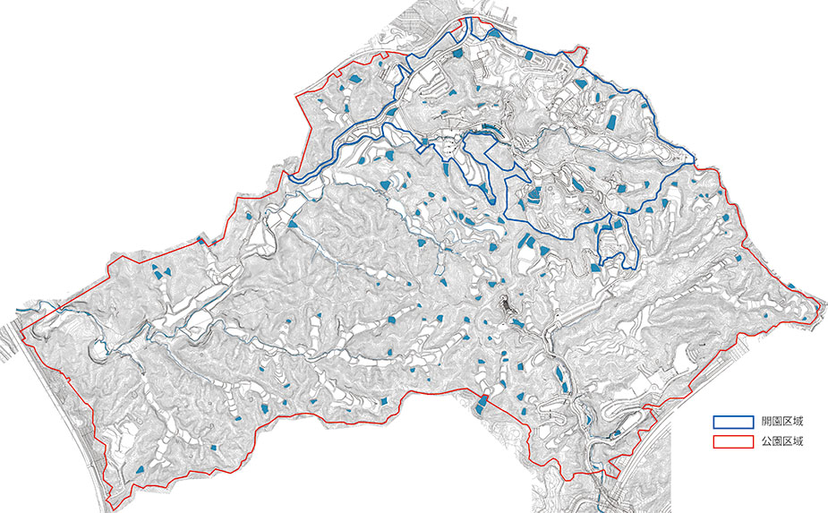
活動位置図（拡大図）

開園エリア内

活動位置図（拡大図）
開園エリア外

【２】安全管理
①ボランティア保険の加入 必須
加入保険名称
保険の主体・会社名
問合せ・連絡先 | 名称：  電話： FAX：
その他特記事項

②里山管理作業の実施
作業実施の有無 | 里山管理作業を（ 行う ・ 行わない ）※いずれかに印、行う場合は以下に記入
作業内容  ※該当するものに○ | （ ）チェーンソーによる伐木、下枝伐り、玉切り 動力使用  （ ）刈り払い機による除草 動力使用  （ ）手工具による伐木、下枝伐り、玉切り  （ ）手工具による除草  （ ）手工具による竹伐り(モウソウチク、ハチク、マダケ)  （ ）その他（ ）
作業参加者 | 担当 | 氏 名 | 認定の有無・種類
 | 安全管理責任者
 | 安全管理補佐者
その他特記事項

③火気の使用 ※頻度高く火気を使用する場合のみ、イベント,プログラム時の使用は除く
火気使用の有無 | 火気を（ 使用する ・ 使用しない ）※いずれかに印、使用する場合は以下に記入
場 所  ※該当するものに○ | （ ）白拍子の家前広場 （ ）農家のにわ （ ）白拍子炭焼窯周辺  （ ）里山交流館前広場及びピザ窯 （ ）相談が辻の家前広場  （ ）その他
目的・内容
使用設備・器具
消火対策 | （ ）消火器 （ ）消火用バケツ （ ）消火用水道ホース  （ ）その他（ ） ※いずれかに○
安全管理責任者
その他特記事項
【注意】火気を使用する際は、必ず事前に管理センターに連絡し了承を得ること

